Детская спортивная школа Автобус
По нерегулируемым тарифам
Номер маршрута | Конечная остановка |  | ДНИ | Время работы | Расчетное время отправления (интервал движения)
16 | мкр. Солнечный |  |  |  | до 10 ч. | 10-11 | 11-15 | 15-16 | 16-20 | после 20
 |  | Будни |  | 6:30-22:00 | 15 | 20 | 15 | 20 | 15 | 25
 |  | Суббота |  | 7:00-21:30 | 18 | 23 | 18 | 23 | 18 | 25
 |  | Воскрес. |  | 7:00-21:15 | 20 | 25 | 20 | 25 | 20 | 30
Управление транспорта, связи и дорог Администрации города Ханты-Мансийска, г. Ханты-Мансийск, ул. Пионерская 46, каб. 8,9,10 тел. (3467)39-39-07
Отдела государственного автодорожного надзора по ХМАО – Югре, г. Ханты-Мансийск, ул. Шевченко 36А, тел. (3467) 32-64-60
МО МВД России «Ханты-Мансийский» г. Ханты-Мансийск, ул. Дзержинского дом 11, телефоны дежурной части (3467) 398-104, 398-103, 102 и 112
код для установки  приложения «Умный транспорт»  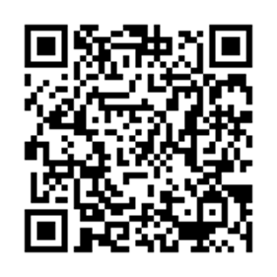 | Расписание движения  общественного транспорта  